БЛОК ПИТАНИЯ ДЛЯ ВЕРТОЛЁТА

Технические характеристики блока питания.

- напряжение подаваемое на блок питания…………………………..7,4V ;
- напряжение питания приёмника…………………………................…5V;
- напряжение питания рулевых машинок………………….............…5,5V;
- постоянный ток нагрузки по каналу приёмника……………………..2A;
- постоянный ток нагрузки по рулевым машинкам…………………...2A;
- суммарный импульсный ток нагрузки по всем каналам……………25A;
- собственный ток потребления в активном режиме……………….40 mA;
- ток потребления в “спящем” режиме………………………………80 mkA.

Включается и отключается блок питания при помощи нажатия и удержания кнопки в течение 3-х секунд. При включении производится тест RGB светодиода, после чего светодиод переходит в режим контроля пикового минимального напряжения на аккумуляторе питания. Соответствие цвета RGB светодиода и напряжения на аккумуляторе приведено в табл.1.

Рисунок внешнего вида блока питания.

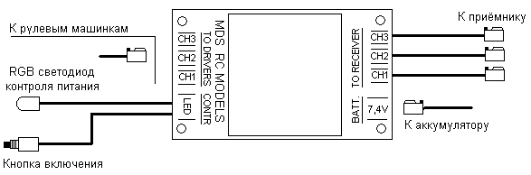

Табл.1 2 Li-Po (Li-Ion) 7,4V

8,4V – 6,9V………..Голубой горит. Следует помнить, что пиковая нагрузка
6,9V – 6,7V………..Голубой мигает. приведшая к включению красного свето-
6,7V – 6,5V………..Зелёный горит. диода, говорит о необходимости прекра-
6,5V – 6,3V………..Зелёный мигает. тить запуск модели и зарядить аккуму-
6,3V – 6,0V………..Красный горит. лятор.
6.0V – и ниже……..Красный мигает.

Во избежание разряда аккумулятора не следует оставлять его подключенным к блоку питания более чем на 30 дней.

Схема подключения БЛОКА ПИТАНИЯ в составе аппаратуры вертолёта.

